2018-2019人教版八年级物理节节练（附答案）：第一章 机械运动 全章测试题
时间：90分钟 满分：100分
一、选择题：（3分×14=42分）
1、下列几种估测最符合实际情况的是 （ ）
A．人步行的速度约为5m/s B．全新的2B铅笔长约18cm
C．磁悬浮列车速度最高可达120km/h D．一张试卷厚度的大约1mm
2、要测量一枚硬币的厚度，使测量结果的误差较小，下列做法最合理的是（ ）
A．用刻度尺认真测量硬币的厚度
B．用刻度尺多次测量硬币的厚度，求平均值
C．用刻度尺测出10个相同硬币叠加起来的总厚度，再除以10，求得一枚硬币的厚度
D．怎么测都一样
3、“万里长城”是中华民族的骄傲，它的全长是（ ）
A．6.7×10⁴米 B．6.7×10⁵米 C．6.7×10⁶米 D．6.7×10⁷米
4、测得某同学的身高是1.650 m，下面说法中正确的是（ ）
A．所用尺的最小分度是毫米 B．测量结果准确到厘米
C．末位数字是准确数 D．末位数字零可以省去不写
5、下列现象中不属于机械运动的是 （ ）
A．一江春水向东流 B．星光闪闪 C．海水奔腾 D．春风拂面
6、明代诗人曾写下这样一首诗：“空手把锄头，步行骑水牛；人在桥上走，桥流水不流”。其中“桥流水不流”之句应理解成其选择的参照物是（ ）
A．水 B．桥 C．人 D．地面
7、在新型飞机研制中，将飞机放在风洞中固定不动，让模拟气流迎面吹来，便可以模拟空中的飞行情况。此时，机舱里的飞行员感觉飞机在飞行，则他所选的参照物是（ ）
A．飞机 B．模拟气流 C．地面 D．他本人
8、下列物体运动速度最大的是 （ ）
A．百米世界纪录是9.84s
B．手扶拖拉机每分钟行驶300m
C．某学生骑车速度20km／h
D．城区汽车10min行驶6km
9、用图象可以表示物体的运动规律，在如图1中用来表示匀速直线运动的（ ）
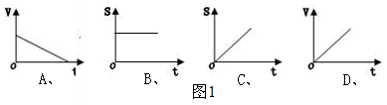

10、某同学参加百米赛跑，跑前24m用了4s，跑完100m用了12s，该同学百米跑的平均速度是（ ）
A、6m/s B、8. 3m/s C、7. 15m/s D、7.75m/s
11、有一个做匀速直线运动的物体，5s内通过了35m，则该物体在第3s内的路程为（ ）
A．6m B．7m C．14m D．21m
12、一个做直线运动的物体，如果它在每1min内通过的路程相等，那么这个物体所做的运动（ ）
A．一定是匀速直线运动
B．一定是变速直线运动
C．可能是匀速直线运动，可能是变速直线运动
D．既不是匀速直线运动，也不是变速直线运动
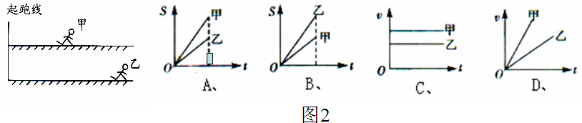
13、甲、乙两位同学进行百米赛跑，假如把他们的运动近似看作匀速直线运动处理，他们同时从起跑线起跑，经过一段时间后他们的位置如图2所示，在下图中分别作出的在这段时间内两人运动路程s、速度v与时间t的关系图象，正确的是（ ）
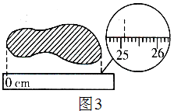
14、在学校“运用物理技术破案”趣味游戏活动中，小明根据“通常情况下，人站立时身高大约是脚长的7倍”这一常识，可知留如图3中脚印的“犯罪嫌疑人”的身高约为（ ）
A． 1.65m B．1.75m C．1.85m D．1.95m
二、填空题：（15——21题每空1分；20题每空2分。共20分）
15、世界上最先进的微电子器件芯片中的线宽已降到0.13μm，即 nm，合 m。
16、小明同学用一把刻度尺测量同一物体的长度，五次测量的值分别是：8.23cm，8.25cm，8.23cm，8.24cm，8.78cm，其中错误的数据是 ；此物体的长度是 cm.
17、如图4所示，用甲刻度尺测物体的长度是 cm，用乙刻度尺测物体的长度是 cm.
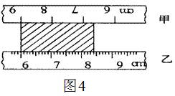

18、教室的长度约为10m，开班会时坐在后排的小刚以正常速度走到讲台上去做演讲，他走到讲台大约需要 s.
19、甲、乙两物体都做直线运动，通过的路程之比是3：1，所用的时间之比是2：3，则甲、乙两物体运动的平均速度之比是 .
20、钢球沿20m长的斜面滚下后，又在水平地面上滚动25m距离才停止。钢球在斜面和地面上滚动时间分别是5s和10s，则钢球在斜面上的平均速度是_______m/s，在水平地面上的平均速度是_______m/s，在整个路程上的平均速度是_______m/s。
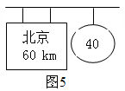
21、小聪一家去北京旅游，在北京市郊公路的十字路口，他看到如图5所示的交通标志牌，标志牌上的数字“40”表示的意思是 ，汽车在遵守交通规则的前提下，从此标志牌处匀速到达北京，最快需要 h。
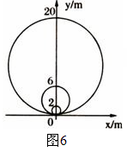
22、蜻蜓点水是指雌蜻蜓将卵直接产入水中。如图6所示，是小华观察到的蜻蜓贴着水面沿直线飞行，连续三次“点水”后水面振动的波纹图片（每次点水只形成一个波纹，时间忽略不计），三个波纹刚好内切于坐标原点O。由图片可知：
（1）蜻蜓的飞行方向是沿y轴 （选填“正”、“负”）方向，其平均速度 （选填“大于”、“等于”或“小于”）水波的传播速度。
（2）小华测得蜻蜓由第一次点水到第三次点水历时2s，则蜻蜓飞行的平均速度为 m/s。
三、综合应用题：（6分+6分+6分+10分+10分=38分）
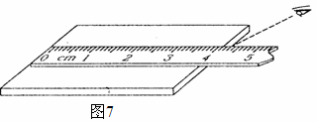
23、简答题：甲、乙、丙三人分别乘坐直升机。甲看见地面楼房匀速下降，乙看见甲静止不动 ，丙看见乙匀速上升。这三架直升机各做何种运动？
24、实验题：某同学用如图7所示的方法测量正方体木板的边长。他在测量中的错误有：
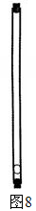
（1） ；（2） ；（3） .
25、实验题：如图8所示，在“研究充水玻璃管中气泡的运动规律”实验中，
（1）气泡上升过程中，若以气泡为参照物，玻璃管的塞子是 （选填“运动”或“静止”）的；
（2）若测得气泡从管子的底端运动到顶端的路程为56cm，所用的时间为7s，则在这个过程中气泡的平均速度为 m/s；
（3）为了判断气泡是否做匀速直线运动，需要测量气泡运动的路程和时间，为便于测量，应使气泡在管内运动得较 （选填“快”或“慢”）。
26、实验题：某课外小组的同学为了研究蜗牛的运动情况，将蜗牛放在刻度尺上让其沿着刻度尺爬行，并每隔10s拍摄记录蜗牛的位置，拼成如图8所示的图片。
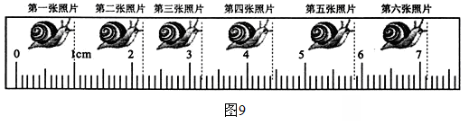

同学们依据此图片的情景，列表如下。
（1）请你根据图中的情景，把表格中的内容补充完整：
照片序号 | 1 | 2 | 3 | 4 | 5 | 6
时间t/s | 0 | 10 | 20 | 30 | 40 | 50
路程s/cm | 0 | 1.20 |  | 3.42 |  | 6.12
（2）根据上表的数据，你可得出蜗牛是做 运动，（填“匀速”或“变速”）蜗牛在前30s内的平均速度是 cm/s，整个50s 内的平均速度是 cm/s。
27、计算题：野兔在草地上以18m/s的速度向前方50m处的树洞奔逃，秃鹰在野兔后方110m处以45m/s的速度贴着地面飞行追击野兔。问野兔能否安全逃进树洞？

【参考答案】
全章测试题
1、B 2、C 3、C 4、B 5、B 6、A 7、B 8、A 9、C 10、B
11、B 12、C 13、B 14、B
15、130 1.3×10⁻⁷ 16、8.78cm 8.24 17、2.4(2.3) 2.40 18、10 19、9:2
20、4 2.5 3 21、最大速度不超过40km/h 1.5 22、负 等于 4.5
23、甲：匀速上升 乙：与甲同速上升 丙：匀速上升，但速度小于甲、乙(丙悬停、匀速下降均可)
24、刻度尺未紧贴被测长度；零刻度线未与被测长度起点对齐；视线未与尺面垂直。
25、运动 0.08 慢 26、（1）2.20 4.87 （2） 变速 0.11 0.12
27、野兔能安全逃进树洞。解法如下：
方法一、野兔逃进树洞需用时间：t₁=s₁/v₁=50m/18m/s=2.8s
秃鹰追到树洞所用时间：t₂=(s₂+s₁)/v₂=（110m+50m）/45m/s=3.6s
t₂>t₁，所以秃鹰不能追上野兔。
方法二、秃鹰在2.8s内飞行的路程：s₃=v₂t₁=45m/s×2.8s=126m<（110m+50m）=160m
所以秃鹰追不上野兔。
方法三、秃鹰要追上野兔，最小的速度为：
v₃=（s₁+s₂）/t₁=（110m+50m）/2.8s=57.1m/s
v₂<v₃，所以秃鹰追不上野兔。

